TRƯỜNG ĐẠI HỌC VINH
VIỆN KỸ THUẬT VÀ CÔNG NGHỆ



ĐỒ ÁN HỌC PHẦN
CÔNG NGHỆ PHẦN MỀM

XÂY DỰNG WEBSITE
QUẢN LÝ BÀI TẬP CHO SINH VIÊN

LỚP: LT02 - NHÓM: 05

GVHD: | TS. Cao Thanh Sơn
SVTH: | Phan Duy Tân, 225748020110283 (NT)
 | Pham Hồng Thế, 225748020110042
 | Lý Đức Thanh, 225748020110315

Nghệ An, 12/2025

MỞ ĐẦU
Trong thời đại công nghệ thông tin phát triển mạnh mẽ, việc ứng dụng các hệ thống quản lý trực tuyến vào công tác giảng dạy và học tập đã trở thành xu hướng tất yếu. Các nền tảng học tập điện tử không chỉ giúp giảng viên quản lý bài giảng, bài tập và kết quả học tập của sinh viên một cách hiệu quả, mà còn giúp sinh viên chủ động hơn trong quá trình học tập và rèn luyện kỹ năng.
Xuất phát từ nhu cầu thực tế đó, chúng em quyết định thực hiện đề tài “Xây dựng website quản lý bài tập cho sinh viên” với mục tiêu xây dựng một hệ thống quản lý bài tập trực tuyến thân thiện, dễ sử dụng, giúp kết nối hiệu quả giữa giảng viên và sinh viên. Hệ thống cho phép giảng viên tạo bài tập, giao bài, thu bài, chấm điểm và phản hồi kết quả một cách thuận tiện. Đồng thời, sinh viên có thể nộp bài, theo dõi tiến độ và xem nhận xét từ giảng viên ở mọi lúc, mọi nơi.
Đề tài được xây dựng bằng ngôn ngữ lập trình PHP sử dụng framework Laravel, kết hợp với hệ quản trị cơ sở dữ liệu MySQL và giao diện hiển thị bằng ReactJS. Việc sử dụng các công nghệ này giúp hệ thống vận hành ổn định, bảo mật và có khả năng mở rộng, đáp ứng nhu cầu sử dụng trong môi trường học tập thực tế.
Trong quá trình thực hiện, chúng em đã cố gắng hết mình để hoàn thành tốt đề tài, tuy nhiên do giới hạn về thời gian, kiến thức và kinh nghiệm thực tế, sản phẩm vẫn còn nhiều điểm chưa thật sự hoàn thiện. Chúng em rất mong nhận được sự thông cảm và những góp ý quý báu từ thầy cô để đề tài ngày càng hoàn thiện và có thể ứng dụng thực tế hiệu quả hơn.

LỜI CẢM ƠN
Chúng em xin được gửi lời cảm ơn chân thành và sâu sắc nhất đến Thầy Cao Thanh Sơn, người đã trực tiếp hướng dẫn, đồng hành và giúp đỡ chúng em trong suốt quá trình nghiên cứu, xây dựng và hoàn thiện đề tài “Xây dựng website quản lý bài tập cho sinh viên”.
Trong suốt thời gian thực hiện đề tài, chúng em luôn nhận được sự quan tâm, hỗ trợ và định hướng quý báu từ thầy. Với vốn kiến thức chuyên môn sâu rộng và kinh nghiệm thực tiễn phong phú, thầy đã tận tình chỉ dẫn cho chúng em từ những bước đầu còn bỡ ngỡ trong việc xác định mục tiêu, định hướng nội dung, cho đến khi triển khai hoàn thiện hệ thống. Mỗi lời góp ý, mỗi buổi trao đổi với thầy đều là một bài học quý giá, giúp chúng em không chỉ nắm vững kiến thức về kỹ thuật lập trình và quản lý dữ liệu mà còn biết cách phân công công việc, quản lý dự án, có trách nhiệm và sự tỉ mỉ trong công việc.
Chúng em nhận thức rõ rằng, kết quả đạt được trong đề tài này là minh chứng cho sự chỉ bảo tận tình và công sức mà thầy đã dành cho chúng em. Mặc dù bản thân chúng em vẫn còn nhiều hạn chế, nhưng những kiến thức, kinh nghiệm và định hướng mà thầy truyền đạt sẽ là hành trang quý giá, giúp chúng em tự tin hơn trên con đường học tập và nghề nghiệp trong tương lai. Kính chúc thầy luôn dồi dào sức khỏe, hạnh phúc và thành công trong sự nghiệp trồng người cao quý, tiếp tục dìu dắt nhiều thế hệ sinh viên vững bước trên con đường tri thức.

DANH MỤC CÁC HÌNH

DANH MỤC CÁC BẢNG

MỤC LỤC
MỞ ĐẦU ii
LỜI CẢM ƠN iii
DANH MỤC CÁC HÌNH iv
DANH MỤC CÁC BẢNG v
MỤC LỤC 1
CHƯƠNG 1. GIỚI THIỆU BÀI TOÁN QUẢN LÝ BÀI TẬP CHO SINH VIÊN 2
1.1. Mô tả tổng quan bài toán 2
1.2. Tìm hiểu bài toán quản lý bài tập cho sinh viên 3
CHƯƠNG 2. PHÂN TÍCH VÀ THIẾT KẾ WEBSITE QUẢN LÝ BÀI TẬP CHO SINH VIÊN 9
2.1. Phân tích yêu cầu và xác định các tác nhân 9
2.2. Sprint 1: Quản lý tài khoản 11
CHƯƠNG 3. XÂY DỰNG WEBSITE QUẢN LÝ BÀI TẬP CHO SINH VIÊN 17
3.1. Môi trường phát triển 17
3.2. Quản lý dự án trên Trello 19
TÀI LIỆU THAM KHẢO 25

CHƯƠNG 1. GIỚI THIỆU BÀI TOÁN QUẢN LÝ BÀI TẬP CHO SINH VIÊN
Trong quá trình dạy và học tại các cơ sở giáo dục, đặc biệt là ở bậc đại học và cao đẳng, việc giao và quản lý bài tập cho sinh viên đóng vai trò hết sức quan trọng nhằm giúp người học củng cố, mở rộng kiến thức. Tuy nhiên, hiện nay tại nhiều trường học, quy trình quản lý bài tập vẫn còn được thực hiện giao bài tập thủ công tại lớp hoặc các tệp tin riêng lẻ. Điều này không chỉ gây khó khăn cho giảng viên trong việc theo dõi tiến độ, chấm điểm mà còn làm giảm tính chủ động và hiệu quả học tập của sinh viên. Chương 1 sẽ tập trung giới thiệu tổng quan về bài toán quản lý bài tập cho sinh viên, bao gồm việc mô tả các quy trình hiện có khi chưa áp dụng hệ thống tự động, từ đó chỉ ra những hạn chế và khó khăn mà phương pháp quản lý thủ công mang lại. Đồng thời, chương này cũng sẽ giới thiệu một số hệ thống quản lý bài tập hiện nay, cùng với các yêu cầu, định hướng cần thiết để xây dựng một hệ thống quản lý bài tập hiện đại, thuận tiện, góp phần nâng cao hiệu quả giảng dạy và học tập trong môi trường giáo dục số.

1.1. Mô tả tổng quan bài toán
Việc giao và quản lý bài tập cho sinh viên bằng phương pháp thủ công hiện nay vẫn còn phổ biến tại nhiều cơ sở giáo dục, đặc biệt trong các học phần có số lượng sinh viên đông. Quá trình này đòi hỏi sự phối hợp chặt chẽ giữa giảng viên, sinh viên và bộ phận quản lý học tập, nhưng lại bộc lộ nhiều hạn chế trong thực tiễn. Các công việc như giao bài tập, thu bài, chấm điểm, và phản hồi kết quả thường được thực hiện qua nhiều kênh khác nhau như email, nhóm mạng xã hội hoặc nộp bài trực tiếp, dẫn đến tình trạng thiếu đồng bộ và khó kiểm soát. Đối với giảng viên, việc tổng hợp danh sách sinh viên, theo dõi tiến độ nộp bài, và chấm điểm thường tốn nhiều thời gian, dễ xảy ra sai sót hoặc thất lạc dữ liệu. Việc trao đổi thông tin với sinh viên về yêu cầu bài tập hoặc kết quả đánh giá cũng thiếu tính hệ thống, khiến quá trình quản lý trở nên phức tạp. Ngoài ra, việc lưu trữ bài làm và thống kê kết quả học tập bằng tay không chỉ làm tăng khối lượng công việc mà còn gây khó khăn trong việc truy xuất dữ liệu khi cần thiết. Về phía sinh viên, việc tiếp nhận thông tin bài tập, hạn nộp và phản hồi từ giảng viên không phải lúc nào cũng thuận lợi. Việc nộp bài qua các nền tảng không chuyên dụng có thể khiến bài làm bị thất lạc hoặc không được xác nhận kịp thời. Đồng thời, sinh viên khó có thể theo dõi lịch sử nộp bài, điểm số và phản hồi một cách rõ ràng, dẫn đến việc giảm tính chủ động trong học tập. Trong bối cảnh chuyển đổi số trong giáo dục hiện nay, yêu cầu về một hệ thống quản lý bài tập tập trung, lưu trữ và đánh giá kết quả học tập một cách toàn diện và lâu dài là một điều tất yếu.

1.2. Tìm hiểu bài toán quản lý bài tập cho sinh viên
1.2.1. Mô tả thông tin tài khoản
Khi chưa có hệ thống phần mềm hỗ trợ quản lý thông tin tài khoản trong quá trình học tập và nộp bài tập, toàn bộ quy trình liên quan đến việc tạo tài khoản, cấp quyền truy cập, thay đổi hoặc khôi phục mật khẩu đều được thực hiện thủ công. Sinh viên khi tham gia học phần thường phải đăng ký trực tiếp với bộ phận quản lý hoặc giảng viên phụ trách môn học. Sau khi xác nhận thông tin cá nhân, bộ phận quản lý sẽ tạo tài khoản cho sinh viên bằng cách ghi chép vào sổ theo dõi hoặc bảng tính Excel, đồng thời cung cấp thông tin tài khoản và mật khẩu ban đầu qua email hoặc thông báo trực tiếp. Trong trường hợp sinh viên hoặc giảng viên quên mật khẩu hoặc cần thay đổi thông tin đăng nhập, họ phải liên hệ bộ phận quản lý để được xác minh thủ công và cấp lại mật khẩu mới.
- Lưu trữ thông tin tài khoản: Công tác quản lý và lưu trữ thông tin tài khoản là một phần quan trọng trong việc đảm bảo tính bảo mật và theo dõi hoạt động của người dùng trong quá trình giao – nộp bài tập. Các thông tin cơ bản của tài khoản bao gồm: Họ tên người dùng, vai trò (sinh viên, giảng viên hoặc quản trị viên), email. Dữ liệu này thường được thu thập khi sinh viên đăng ký học phần mới, thay đổi thông tin cá nhân hoặc khi giảng viên được phân công giảng dạy hay hệ thống quản lý bài tập được bàn giao.
Trong mô hình vận hành truyền thống, sau khi thu thập thông tin, bộ phận quản lý thường ghi chép và lưu trữ dữ liệu tài khoản một cách thủ công thông qua các bảng tính Excel rời rạc hoặc thậm chí là trên các tài liệu giấy. Phương pháp lạc hậu này dẫn đến một loạt các hệ lụy nghiêm trọng, biến các thao tác đơn giản như tìm kiếm, truy xuất thông tin trở thành những quy trình phức tạp, chậm chạp và kém hiệu quả. Việc thiếu một hệ thống tập trung và tự động hóa không chỉ tiêu tốn thời gian, công sức mà còn làm gia tăng đáng kể rủi ro về sai sót dữ liệu và bảo mật. Để minh họa cho thực tế này, dưới đây là một ví dụ về bảng thông tin tài khoản được quản lý theo cách thủ công, phản ánh rõ những bất cập nêu trên:
STT | Tên người dùng | Vai trò | Email
1 | Phan Duy Tân | Học viên | Tan24ti@gmail.com
2 | Lý Đức Thanh | Giáo viên | Thanhhi@gmail.com
3 | Phạm Hồng Thế | Quản trị viên | Theth@gmail.com
- Kiểm tra và cập nhật thông tin: Quá trình kiểm tra và cập nhật thông tin tài khoản được thực hiện định kỳ nhằm đảm bảo tính chính xác và bảo mật của thông tin cá nhân người dùng. Khi có sự thay đổi, các thông tin sẽ được cập nhật ngay vào bảng dữ liệu (sổ tay hoặc bảng tính Excel) và thông báo đến người dùng để đảm bảo tính minh bạch và kịp thời. Điều này góp phần giảm thiểu rủi ro bảo mật và hỗ trợ người dùng trong việc duy trì thông tin tài khoản chính xác và bảo mật.
1.2.2. Mô tả thông tin khoa viện
Để quản lý thông tin khoa viện, cán bộ thông tin các sẽ thu thập và lưu trữ các dữ liệu cần thiết liên quan đến từng khoa viện. Các bước chi tiết trong quy trình như sau:
1) Lưu trữ thông tin khoa viện: Người đại diện của khoa viện cung cấp các thông tin chi tiết về từng khoa viện để bộ phận quản lý giáo vụ ghi nhận và lưu trữ. Các thông tin cơ bản của khoa viện có thể bao gồm: Tên khoa viện, mô tả. Bộ phận quản lý giáo vụ sẽ tiếp nhận các thông tin này qua văn bản hoặc các buổi họp trao đổi giữa đại diện khoa viện và người quản lý. Sau khi nhận được thông tin, bộ phận quản lý sẽ nhập vào bảng tính Excel để lưu trữ. Ví dụ mô tả các thông tin cơ bản của khoa viện:
STT | Tên khoa viện | Mô tả
1 | Viện kỹ thuật công nghệ | Chuyên dạy các ngành: Phát triển phần mềm, An ninh mạng
2 | Khoa xây dựng | Chuyên dạy các ngành: Kỹ thuật xây dựng, Kiến trúc
2) Kiểm tra và cập nhật thông tin: Quá trình kiểm tra và cập nhật thông tin khoa viện thường được thực hiện định kỳ để đảm bảo tính chính xác và cập nhật của dữ liệu. Bộ phận quản lý sẽ đối chiếu thông tin với đại diện khoa viện hoặc các bộ phận liên quan để xác nhận tính đầy đủ và chính xác của các thông tin.
1.2.3. Mô tả thông tin ngành học
Để quản lý thông tin ngành học, cán bộ quản lý giáo vụ sẽ tiến hành thu thập, cập nhật và lưu trữ các dữ liệu liên quan đến từng ngành thuộc các khoa viện. Quy trình quản lý thông tin ngành học bao gồm các bước sau:
1) Lưu trữ thông tin ngành học: Người đại diện của khoa viện hoặc trưởng ngành cung cấp các thông tin chi tiết về từng ngành học để bộ phận quản lý giáo vụ ghi nhận và lưu trữ. Các thông tin cơ bản của ngành học có thể bao gồm: Tên ngành học, mô tả ngành, khoa viện. Bộ phận quản lý tiếp nhận thông tin từ văn bản, email hoặc các buổi làm việc giữa đại diện khoa viện và bộ phận giáo vụ. Sau khi nhận đầy đủ thông tin, cán bộ quản lý sẽ nhập dữ liệu vào bảng Excel hoặc hệ thống quản lý đào tạo để lưu trữ.
STT | Tên ngành học | Khoa viện | Mô tả ngành
1 | Phát triển phần mềm | Viện Kỹ thuật Công nghệ | Đào tạo lập trình ứng dụng, web, mobile, hệ thống.
2 | Kỹ thuật xây dựng | Khoa Xây dựng | Đào tạo thiết kế, thi công, giám sát công trình xây dựng.
2) Kiểm tra và cập nhật thông tin: Việc kiểm tra và cập nhật thông tin ngành học được thực hiện định kỳ để đảm bảo tính chính xác và kịp thời. Bộ phận quản lý sẽ đối chiếu các thông tin với đại diện khoa viện hoặc trưởng ngành học để: Xác nhận tính đầy đủ của dữ liệu ngành học. Cập nhật các thay đổi như đổi tên ngành, điều chỉnh nội dung mô tả, thay đổi mã ngành hoặc thay đổi khoa viện phụ trách. Quá trình cập nhật giúp đảm bảo dữ liệu ngành học phục vụ tốt cho công tác quản lý đào tạo, tư vấn tuyển sinh và các hoạt động học vụ.
1.3. Một số ứng dụng liên quan đến đề tài
1.3.1. Trang web azota.vn
Azota.vn là một nền tảng trực tuyến hỗ trợ giáo viên trong việc giao bài tập, chấm điểm và quản lý kết quả học sinh một cách nhanh chóng và thuận tiện. Trang web được phát triển nhằm đáp ứng nhu cầu dạy – học trực tuyến ngày càng tăng tại Việt Nam, đặc biệt trong bối cảnh chuyển đổi số trong giáo dục. Azota cho phép giảng viên tạo lớp học, giao bài tập, bài kiểm tra và theo dõi tiến độ nộp bài của học sinh ngay trên hệ thống. Mỗi bài tập có thể được thiết kế ở nhiều định dạng khác nhau như trắc nghiệm, tự luận, hoặc bài nộp file. Giáo viên có thể đặt thời hạn nộp bài, tự động chấm điểm đối với bài trắc nghiệm, và xuất báo cáo kết quả học tập để theo dõi tiến trình của từng học sinh. Đối với học sinh có thể xem danh sách các bài tập, thời hạn nộp, điểm số và nhận xét từ giáo viên.
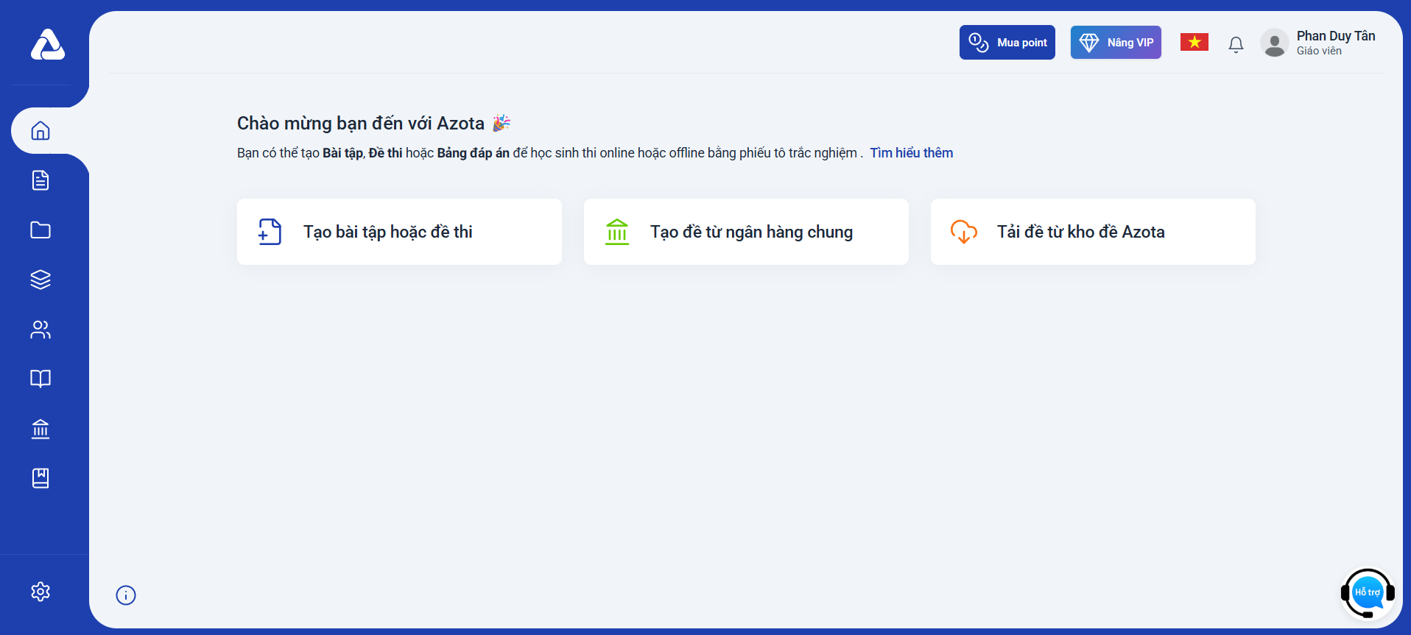
Hình 1.1. Trang web tạo đề, giao bài tập azota.vn
1.3.2. Trang web
Shub.edu.vn là nền tảng giáo dục trực tuyến được phát triển nhằm hỗ trợ giáo viên và học sinh trong việc quản lý bài tập, kiểm tra và đánh giá kết quả học tập một cách hiệu quả và linh hoạt. Trang web hướng đến mục tiêu xây dựng một môi trường học tập số toàn diện, nơi giáo viên có thể dễ dàng tổ chức lớp học, giao bài, theo dõi tiến độ, còn học sinh có thể chủ động trong việc tiếp cận tài liệu và hoàn thành bài tập trực tuyến. Shub cung cấp hệ thống lớp học trực tuyến cho phép giáo viên tạo các lớp riêng, mời học sinh tham gia thông qua mã lớp hoặc liên kết chia sẻ. Trong lớp học, giáo viên có thể đăng tải bài tập, tài liệu ôn luyện, đề kiểm tra hoặc bài thi thử. Mỗi bài tập được hệ thống hóa theo từng chủ đề, thời gian nộp và mức độ khó, giúp người học dễ dàng nắm bắt tiến độ học tập của mình. Một trong những tính năng nổi bật của Shub là bộ công cụ tạo đề và chấm điểm tự động, giúp giáo viên tiết kiệm đáng kể thời gian trong việc biên soạn và đánh giá bài làm. Ngoài ra, hệ thống còn hỗ trợ thống kê điểm số, biểu đồ phân tích năng lực học sinh, từ đó giúp giáo viên nhận biết những phần kiến thức học sinh còn yếu để có phương pháp giảng dạy phù hợp hơn. Về phía học sinh, Shub mang đến trải nghiệm học tập hiện đại với giao diện thân thiện, dễ sử dụng trên cả máy tính và điện thoại di động. Học sinh có thể xem lịch sử nộp bài, nhận phản hồi trực tiếp từ giáo viên, và tham gia các bài thi thử để tự đánh giá năng lực.
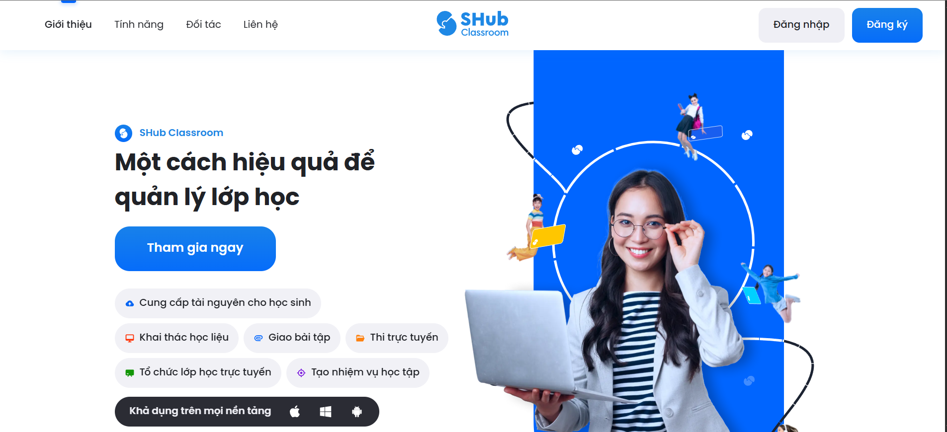
Hình 1.2. Trang web giao bài tập trực tuyến shub.edu.vn
1.4. Các yêu cầu cho hệ thống mới
1.4.1. Yêu cầu chức năng
1. GIAO DIỆN QUẢN TRỊ
STT | Nội dung yêu cầu | Mô tả
1.1 | Đăng nhập hệ thống | Chức năng này cho phép người quản trị đăng nhập vào hệ thống để thực hiện các thao tác quản lý theo quyền hạn đã phân.
1.2 | Quản lý tài khoản người dùng | Chức năng này cho phép người quản trị quản lý danh sách tài khoản trên hệ thống, bao gồm việc xem thông tin chi tiết của từng tài khoản. Ngoài ra, quản trị viên có thể thực hiện các thao tác như: Thêm mới, chỉnh sửa, phân quyền hoặc xóa tài khoản tùy theo nhu cầu quản lý.
1.3 | Quản lý khoa viện | Chức năng này cho phép người quản trị xem danh sách khoa viện và thực hiện các thao tác: Thêm mới, chỉnh sửa và xóa khoa viện.
1.4 | Quản lý ngành học | Chức năng này cho phép người quản trị xem danh sách ngành học và thực hiện các thao tác: Thêm mới, chỉnh sửa và xóa ngành học.
1.5 | Quản lý học phần | Chức năng này cho phép người quản trị xem danh sách học phần và thực hiện các thao tác: Thêm mới, chỉnh sửa và xóa học phần
1.6 | Quản lý lớp học | Cho phép người quản trị xem danh sách học viên và thực hiện các thao tác: Thêm mới, chỉnh sửa và xóa lớp học
1.7 | … | …
2. GIAO DIỆN GIÁO VIÊN
2.1 | Đăng nhập hệ thống | Chức năng này cho phép giáo viên đăng nhập vào hệ thống để xử lý thông tin theo các chức năng đã được phân quyền
2.2 | … | …
3. GIAO DIỆN HỌC VIÊN
3.1 | Đăng nhập hệ thống | Học viên có thể đăng nhập vào hệ thống để truy cập các khóa học và bài giảng đã đăng ký.
3.2 | … | …
1.2.1. Yêu cầu phi chức năng
Hệ thống quản lý bài tập cho sinh viên cần đảm bảo hiệu suất và tính ổn định cao trong quá trình hoạt động. Thời gian phản hồi của các thao tác như nộp bài, xem điểm hoặc tải xuống tài liệu không được vượt quá 3 giây để mang lại trải nghiệm sử dụng mượt mà. Hệ thống phải có tính bảo mật cao, áp dụng cơ chế mã hóa dữ liệu và phân quyền truy cập rõ ràng giữa các đối tượng người dùng như sinh viên, giảng viên và quản trị viên, nhằm đảm bảo an toàn cho thông tin cá nhân và dữ liệu học tập. Giao diện người dùng cần được thiết kế thân thiện, trực quan, giúp người dùng dễ dàng thao tác mà không cần kiến thức kỹ thuật chuyên sâu. Đồng thời, hệ thống phải tương thích với nhiều nền tảng và thiết bị như máy tính, máy tính bảng và điện thoại di động, hỗ trợ truy cập mọi lúc, mọi nơi. Ngoài ra, hệ thống cần có cơ chế sao lưu và phục hồi dữ liệu tự động để tránh mất mát thông tin khi xảy ra sự cố. Cuối cùng, khả năng tạo báo cáo và thống kê kết quả học tập là yêu cầu cần thiết giúp giảng viên và quản trị viên dễ dàng theo dõi tiến độ, đánh giá và hỗ trợ sinh viên hiệu quả hơn.

CHƯƠNG 2. PHÂN TÍCH VÀ THIẾT KẾ WEBSITE QUẢN LÝ BÀI TẬP CHO SINH VIÊN
Chương 2 tập trung vào việc phân tích và thiết kế hệ thống quản lý bài tập cho sinh viên, hướng tới việc xây dựng một giải pháp hỗ trợ giảng viên và sinh viên trong quá trình giao – nộp – chấm bài một cách hiệu quả và khoa học. Nội dung chương được trình bày qua ba phần chính: phân tích yêu cầu, thiết kế hệ thống, và xác định các thành phần, chức năng cần thiết để phát triển một hệ thống quản lý bài tập hoàn chỉnh. Quá trình phát triển hệ thống được thực hiện theo mô hình phát triển Scrum, đảm bảo sự rõ ràng trong việc xác định các tác nhân, luồng dữ liệu và các công việc được chia thành nhiệm vụ nhỏ được triển khai từng tuần. Cách tiếp cận này giúp hệ thống dễ mở rộng, dễ bảo trì và phù hợp với nhu cầu thực tế trong môi trường giáo dục hiện nay.

2.1. Phân tích yêu cầu và xác định các tác nhân

2.1.1. Phân tích yêu cầu hệ thống
Hệ thống quản lý bài tập cho sinh viên được thiết kế nhằm hỗ trợ giảng viên và sinh viên trong việc giao bài, nộp bài, chấm điểm và theo dõi tiến độ học tập một cách thuận tiện, chính xác và minh bạch. Mục tiêu của hệ thống là tạo ra một nền tảng tập trung giúp quản lý toàn bộ quá trình làm bài tập, từ khi giao đề đến khi đánh giá kết quả, hạn chế tối đa việc xử lý thủ công và thất lạc dữ liệu.
Sprint | Nội dung | Mục đích
1 | Quản lý tài khoản | Cho phép quản trị viên theo dõi và quản lý thông tin của các tài khoản người dùng trong hệ thống, đảm bảo tính bảo mật cao và hỗ trợ người dùng. Quản trị viên có thể thực hiện các thao tác như thêm mới, chỉnh sửa, phân quyền và xóa tài khoản người dùng.
2 | Quản lý khoa viện | Chức năng này cho phép quản trị viên theo dõi và quản lý toàn bộ thông tin liên quan đến khoa viện. Người dùng có thể thực hiện các thao tác như thêm mới, chỉnh sửa thông tin, hoặc xóa thông tin khoa viện khi cần thiết
3 | Quản lý ngành | Chức năng này cho phép quản trị viên theo dõi và quản lý toàn bộ thông tin liên quan đến các ngành học thuộc từng khoa viện. Người dùng có thể thực hiện các thao tác như thêm mới, chỉnh sửa thông tin, hoặc xóa bỏ những ngành không còn đào tạo. Việc quản lý ngành giúp đảm bảo dữ liệu đào tạo luôn đầy đủ, chính xác.
4 | Quản lý học phần
5 | Quản lý bài tập
7 | Quản lý giao bài tập

2.1.2. Xác định các tác nhân
Hệ thống quản lý bài tập cho sinh viên bao gồm ba tác nhân chính: Sinh viên, Giảng viên, và Quản trị viên. Mỗi tác nhân đảm nhận những vai trò và chức năng như:
- Sinh viên sử dụng tài khoản được cung cấp bởi quản trị viên để đăng nhập vào hệ thống. Sau khi đăng nhập, sinh viên có thể xem danh sách bài tập theo từng môn học, tải về nội dung bài tập, và nộp bài trực tuyến trong thời gian quy định. Hệ thống cung cấp cho sinh viên khả năng xem phản hồi, điểm số, và tiến độ hoàn thành từng bài.
- Giảng viên là người tạo và quản lý các bài tập trong hệ thống. Giảng viên đăng nhập vào thệ thống, sau đó đăng tải bài tập, chỉnh sửa nội dung, đặt hạn nộp và tiêu chí chấm điểm. Sau khi sinh viên nộp bài, giảng viên có thể xem, chấm điểm, nhận xét và gửi phản hồi trực tiếp trên hệ thống. Hệ thống cũng hỗ trợ giảng viên thống kê kết quả, theo dõi tiến độ nộp bài của sinh viên và xuất báo cáo tổng hợp phục vụ cho việc đánh giá học tập.
- Quản trị viên đóng vai trò trung tâm trong việc vận hành và giám sát toàn bộ hệ thống quản lý bài tập cho sinh viên. Họ có quyền quản lý dữ liệu về khoa – viện, ngành, học phần, lớp học phần và người dùng (bao gồm sinh viên, giảng viên, cũng như các tài khoản quản trị khác). Quản trị viên có thể thêm, chỉnh sửa hoặc xóa các thông tin liên quan đến tài khoản và học phần để đảm bảo cơ sở dữ liệu luôn chính xác, thống nhất.

2.2. Sprint 1: Quản lý tài khoản
2.2.1. Giới thiệu sprint 1
Sprint 1 được thực hiện trong vòng một tuần, từ ngày 11/10/2025 đến ngày 16/10/2025, với mục tiêu xây dựng và hoàn thiện chức năng quản lý tài khoản người dùng. Các chức năng chính bao gồm: hiển thị danh sách tài khoản, thêm mới tài khoản, chỉnh sửa thông tin, và xóa tài khoản khỏi hệ thống. Trong giai đoạn này, nhóm đã tiến hành phân tích dữ liệu người dùng, thiết kế cấu trúc bảng lưu trữ tài khoản trong cơ sở dữ liệu, và xây dựng giao diện quản trị để quản lý tài khoản một cách trực quan. Dưới đây là Hình 2.1 mô tả biểu đồ ca sử dụng quản lý tài khoản dành cho tác nhân quản trị viên.
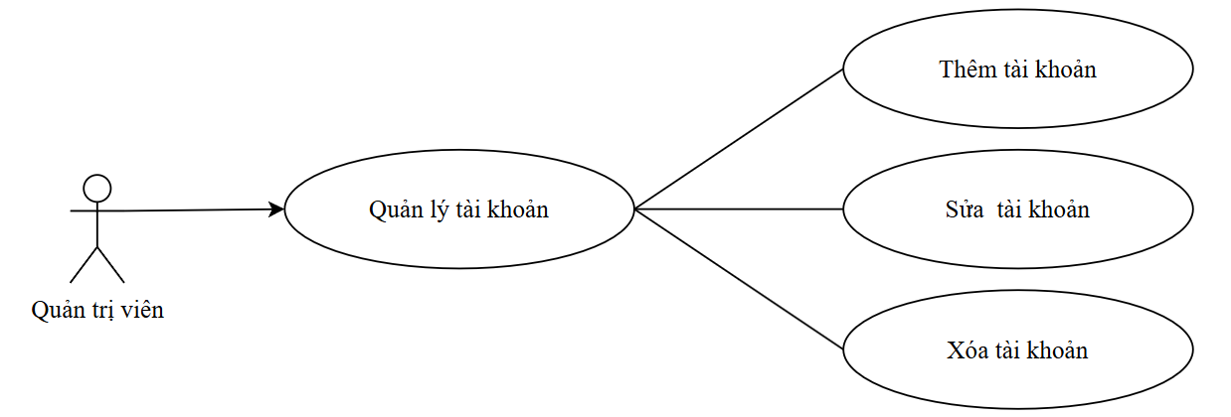
Hình 2.1. Biểu đồ ca sử dụng quản lý tài khoản
2.2.2. Thiết kế dữ liệu tài khoản
Để lưu trữ thôn tin tài khoản như đề cập ở Chương 1, ở phần này sẽ trình bày chi tiết về thiết kể bảng dữ liệu nhằm đáp ứng yêu cầu lưu trữ các thông tin hiệu quả. Bảng dữ liệu dựa được xây dựng trên việc phân tích các thông tin tài khoản. Các thông tin về cấu trúc và nội dung của bảng dữ liệu lưu trữ thông tin tài khoản được mô tả chi tiết trong Bảng 2.1
Mục đích: Cho phép lưu trữ thông tin tài khoản
Tên bảng: user
STT | Diễn giải | Tên trường | Kiểu | Mặc định | Ràng buộc | Ghi chú
1 | ID tự động tăng | Id | bigint (auto) |  | PK
2 | Tên tài khoản | Username | varchar(255)
3 | Mật khẩu | Password | varchar(255)
4 | Họ và tên | Full_name | varchar(255)
5 | Email | Email | varchar(255)
6 | Phân quyền | Role | Enum
7 | Ngày tạo | Created_at | datetime
8 | Ngày cập nhật | Updated_at | datetime
Bảng 2.1. Bảng lưu trữ thông tin tài khoản
2.2.3. Quy trình quản lý tài khoản
Quy trình quản lý tài khoản bao gồm các thao tác quan trọng như thêm mới, chỉnh sửa, xóa và hiển thị thông tin tài khoản. Các chức năng này được thiết kế nhằm đảm bảo việc tổ chức, cập nhật và kiểm soát dữ liệu người dùng diễn ra một cách chính xác và hiệu quả, giúp hệ thống hoạt động ổn định và dễ dàng mở rộng. Chi tiết các thao tác sau:
+ Thêm mới tài khoản: Khi cần thêm người dùng mới, quản trị viên chọn chức năng “Thêm tài khoản” trên giao diện quản lý. Sau đó, nhập đầy đủ các thông tin như tên đăng nhập, mật khẩu, email và vai trò người dùng. Nếu dữ liệu hợp lệ, hệ thống sẽ lưu tài khoản mới vào cơ sở dữ liệu.
Mục đích | Thêm mới tài khoản
Các bước thực hiện | - Đăng nhập vào tài khoản quản trị viên bằng thông tin được cấp quyền, truy cập vào mục Quản lý tài khoản để hiển thị các danh sách tài khoản từ giao diện chính  - Chọn biểu tượng Thêm tài khoản trong giao diện và nhập đầy đủ các thông tin cần thay đổi vào biểu mẫu hiển thị  - Nhấn nút Tạo tài khoản để lưu lại các thay đổi về việc thêm mới tài khoản vào cơ sở dữ liệu.
+ Chỉnh sửa tài khoản: Khi muốn sửa thông tin tài khoản, quản trị viên có thể cập nhật thông tin tài khoản dùng bằng cách chọn “Chỉnh sửa” trên danh sách tài khoản, thực hiện thay đổi cần thiết (như cập nhật email hoặc quyền truy cập) và lưu thay đổi.
Mục đích | Sửa thông tin tài khoản
Các bước thực hiện | - Đăng nhập vào tài khoản quản trị viên bằng thông tin được cấp quyền, truy cập vào mục Quản lý tài khoản để hiển thị danh sách tài khoản từ giao diện chính  - Chọn biểu tượng Sửa trong danh sách tài khoản và nhập đầy đủ các thông tin cần thay đổi vào biểu mẫu hiển thị  - Nhấn nút Lưu thay đổi để lưu lại các thay đổi và xác nhận việc cập nhật vào cơ sở dữ liệu
+ Xóa tài khoản: Trong trường hợp tài khoản không còn sử dụng, quản trị viên chọn chức năng “Xóa”. Hệ thống sẽ hiển thị thông báo xác nhận để đảm bảo thao tác không bị thực hiện nhầm.
Mục đích | Xóa tài khoản
Các bước thực hiện | - Đăng nhập vào tài khoản quản trị viên bằng thông tin được cấp quyền  - Truy cập vào mục Quản lý tài khoản để hiển thị các danh sách tài khoản từ giao diện chính  - Chọn biểu tượng Xóa trong danh sách tài khoản cho dòng cần xóa chọn nút Ok để xác nhận xóa tài khoản có trong cơ sở dữ liệu
2.2.4. Thiết kế quy trình nghiệp vụ
Quy trình quản lý tài khoản bắt đầu khi hệ thống truy vấn cơ sở dữ liệu để lấy danh sách các tài khoản hiện có và hiển thị thông tin chi tiết của từng tài khoản. Người quản trị có thể lựa chọn thêm mới, chỉnh sửa hoặc xóa tài khoản trực tiếp từ danh sách này. Khi một thao tác được thực hiện, hệ thống sẽ gửi yêu cầu đến cơ sở dữ liệu để cập nhật thông tin tương ứng. Nếu dữ liệu nhập vào hợp lệ, cơ sở dữ liệu sẽ được cập nhật và hệ thống sẽ hiển thị lại danh sách tài khoản đã được thay đổi. Ngược lại, nếu phát hiện lỗi, hệ thống sẽ thông báo cho người quản trị để điều chỉnh trước khi cập nhật lại.
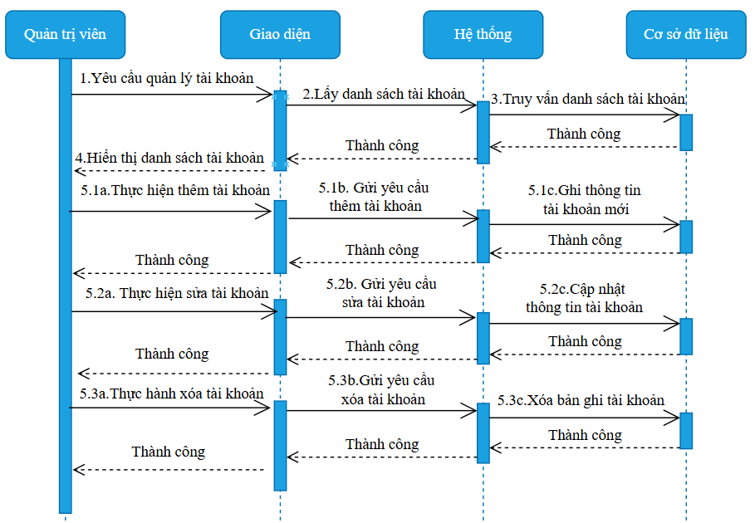
Hình 2.2 Biểu đồ tuần tự quản lý tài khoản
2.2.5. Thiết kế giao diện quản lý tài khoản
Hình 2.2 mô tả giao diện mẫu quản lý danh sách tài khoản. Phần bên trái của giao diện hiển thị thanh thực đơn chức năng dành cho quản trị viên, bao gồm các mục như “Trang chủ”, “Quản lý người dùng”, “Quản lý tài khoản”, “Thiết bị”, “Báo cáo” và “Cài đặt”. Thanh thực đơn được thiết kế đơn giản, giúp người dùng dễ dàng truy cập và điều hướng đến các tính năng quan trọng trong hệ thống. Phần bên phải là khu vực hiển thị danh sách chi tiết các tài khoản trong hệ thống. Mỗi tài khoản bao gồm các thông tin như tên đăng nhập, họ và tên, email, vai trò, trạng thái hoạt động, cùng với các nút chức năng như “Sửa” và “Xóa” tài khoản. Ngoài ra, ở phần trên của bảng danh sách còn có ô tìm kiếm giúp quản trị viên nhanh chóng tra cứu người dùng, cùng nút “Thêm mới” để tạo tài khoản mới. Bảng dữ liệu này lấy thông tin từ bảng user, được mô tả chi tiết trong Bảng 2.1.
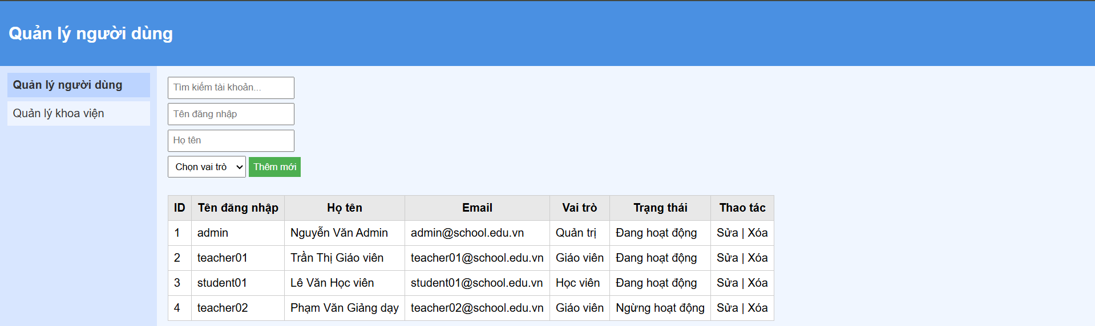
Hình 2.3. Giao diện mẫu danh sách tài khoản

2.3. Sprint 2: Quản lý khoa viện
2.3.1. Giới thiệu sprint 2
Sprint 2 được thực hiện trong vòng một tuần, từ ngày 17/10/2025 đến ngày 23/10/2025, với mục tiêu xây dựng và hoàn thiện chức năng quản lý khoa viện. Các chức năng chính bao gồm: hiển thị danh sách khoa viện, thêm mới khoa viện, chỉnh sửa thông tin, và xóa khoa viện. Trong giai đoạn này, nhóm đã tiến hành phân tích dữ liệu khoa viện, thiết kế cấu trúc bảng lưu trữ khoa viện trong cơ sở dữ liệu, và xây dựng giao diện quản trị để quản lý khoa viện một cách trực quan. Hình 2.4 mô tả biểu đồ ca sử dụng quản lý khoa viện cho tác nhân quản trị viên, thể hiện các thao tác chính như thêm, sửa, xóa và xem danh sách khoa viện. Kết thúc Sprint 2, toàn bộ chức năng quản lý khoa viện đã được triển khai đầy đủ, đáp ứng yêu cầu đề ra.
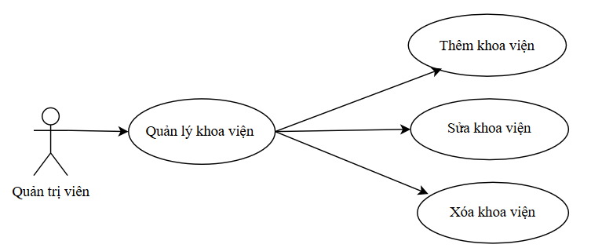
Hình 2.4. Biểu đồ ca sử dụng quản lý khoa viện
2.3.2. Thiết kế dữ liệu khoa viện
Để lưu trữ thông tin khoa viện như đề cập ở Chương 1, sau đây là bảng dữ liệu dựa được xây dựng trên việc phân tích để lưu trữ các thông tin khoa viện và được mô tả chi tiết trong Bảng 2.1
Mục đích: Cho phép lưu trữ thông tin khoa viện
Tên bảng: faculties
STT | Diễn giải | Tên trường | Kiểu | Mặc định | Ràng buộc | Ghi chú
1 | ID tự động tăng | Id | bigint (auto) |  | PK
2 | Tên khoa viện | Name | varchar(255)
3 | Mô tả | Description | varchar(255)
4 | Ngày tạo | Created_at | datetime
5 | Ngày cập nhật | Updated_at | datetime
Bảng 2.2. Bảng lưu trữ thông tin khoa viện
2.3.3. Quy trình quản lý khoa viện
Quy trình quản lý khoa viện bao gồm các thao tác cơ bản và quan trọng như thêm mới, chỉnh sửa, xóa và hiển thị thông tin khoa viện. Các chức năng này được thiết kế một cách hệ thống và khoa học nhằm đảm bảo việc tổ chức, cập nhật và kiểm soát dữ liệu khoa viện được thực hiện một cách chính xác, hiệu quả và đồng bộ, qua đó giúp hệ thống hoạt động ổn định, bảo mật và dễ dàng mở rộng trong tương lai. Chi tiết các thao tác được thực hiện như sau:
+ Thêm mới khoa viện: Khi có nhu cầu bổ sung khoa viện mới vào hệ thống, quản trị viên sẽ chọn chức năng “Thêm khoa viện” được tích hợp sẵn trên giao diện quản lý. Sau đó, quản trị viên tiến hành nhập đầy đủ các thông tin cơ bản và cần thiết về khoa viện như tên khoa viện, phần mô tả chi tiết. Nếu tất cả dữ liệu nhập vào đều hợp lệ, hệ thống sẽ tiến hành lưu trữ thông tin khoa viện mới vào cơ sở dữ liệu một cách an toàn và bảo mật.
Mục đích | Thêm mới khoa viện
Các bước thực hiện | 1. Đăng nhập vào tài khoản quản trị viên bằng thông tin được cấp quyền  2. Truy cập vào mục Quản lý khoa viện để hiển thị các danh sách khoa viện từ giao diện chính  3. Chọn biểu tượng Thêm khoa viện trong giao diện và nhập đầy đủ các thông tin cần thiết vào biểu mẫu hiển thị  4. Nhấn nút Tạo khoa viện để lưu lại các thay đổi về việc thêm mới khoa viện vào cơ sở dữ liệu.
+ Chỉnh sửa khoa viện: Khi muốn sửa thông tin khoa viện, quản trị viên có thể cập nhật thông tin khoa viện bằng cách chọn “Chỉnh sửa” trên danh sách khoa viện, thực hiện thay đổi cần thiết (như cập nhật tên hoặc mô tả) và lưu thay đổi.
Mục đích | Sửa thông tin khoa viện
Các bước thực hiện | 1. Đăng nhập vào tài khoản quản trị viên bằng thông tin được cấp quyền  2. Truy cập vào mục Quản lý khoa viện để hiển thị danh sách khoa viện từ giao diện chính  3. Chọn biểu tượng Sửa trong danh sách khoa viện và nhập đầy đủ các thông tin cần thay đổi vào biểu mẫu hiển thị  4. Nhấn nút Lưu thay đổi để lưu lại các thay đổi và xác nhận việc cập nhật khoa viện vào cơ sở dữ liệu
+ Xóa khoa viện: Khi một khoa viện không còn được sử dụng trong hệ thống, quản trị viên có thể thực hiện thao tác xóa bằng cách chọn chức năng "Xóa" tương ứng. Hệ thống sẽ xác nhận lại quyết định trước khi tiến hành xóa vĩnh viễn thông tin khoa viện khỏi cơ sở dữ liệu.
Mục đích | Xóa khoa viện
Các bước thực hiện | - Đăng nhập vào tài khảo quản trị viên bằng thôn tin được cấp quyền  - Truy cập vào mục Quản lý khoa viện để hiển thị các danh sách khoa viện từ giao diện chính  - Chọn biểu tượng Xóa trong danh sách khoa viện cho dòng cần xóa sau đó chọn nút Ok để xác nhận xóa khoa viện đó trong cơ sở dữ liệu
2.3.4. Thiết kế quy trình nghiệp vụ
Quy trình quản lý khoa viện bắt đầu khi hệ thống lấy danh sách khoa viện từ cơ sở dữ liệu và hiển thị thông tin. Quản trị viên có thể thêm, sửa hoặc xóa khoa viện trực tiếp. Khi thực hiện thao tác, hệ thống gửi yêu cầu cập nhật CSDL. Nếu dữ liệu hợp lệ, cập nhật thành công và hiển thị danh sách mới. Nếu có lỗi, hệ thống thông báo để điều chỉnh.
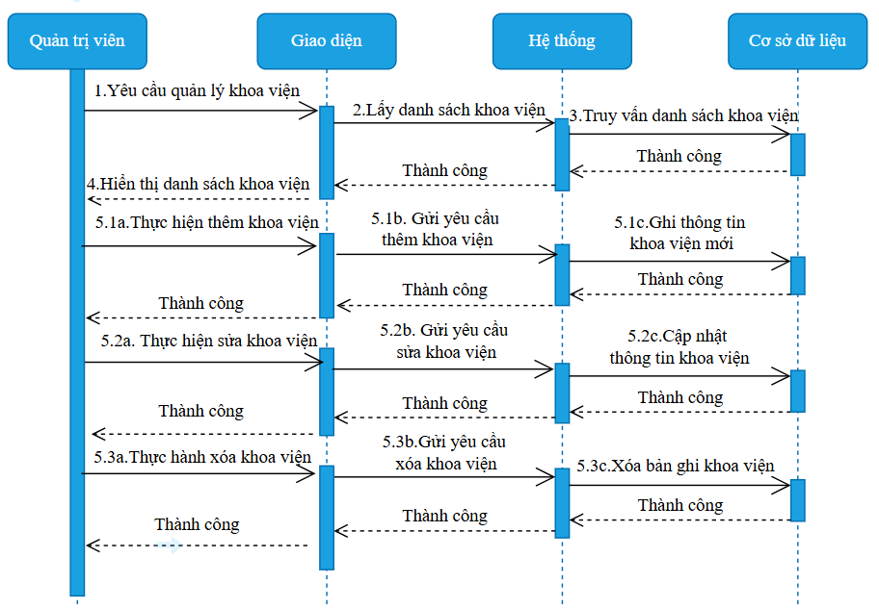
Hình 2.5 Biểu đồ tuần tự quản lý khoa viện
2.3.5. Thiết kế giao diện quản lý khoa viện
Hình 2.6 mô tả giao diện mẫu quản lý danh sách khoa viện. Phần bên trái của giao diện hiển thị thanh thực đơn giúp người dùng dễ dàng truy cập và điều hướng đến các tính năng trong hệ thống. Phần bên phải là khu vực hiển thị danh sách chi tiết các khoa viện. Mỗi khoa viện bao gồm các thông tin như tên khoa viện, mô tả, cùng với các nút chức năng như “Sửa” và “Xóa” khoa viện. Ngoài ra, ở phần trên của bảng danh sách còn có nút “Thêm mới” để tạo khoa viện mới. Bảng dữ liệu này lấy thông tin từ bảng faculties, được mô tả chi tiết trong Bảng 2.2.
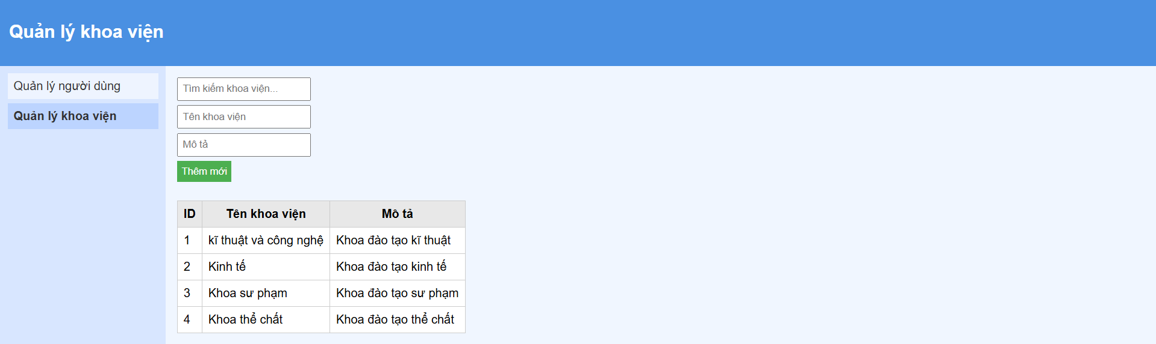
Hình 2.6. Giao diện mẫu danh sách khoa viện

2.4. Sprint 3: Quản lý ngành học
2.4.1. Giới thiệu sprint 3
Sprint 2 được thực hiện trong vòng một tuần, từ ngày 24/10/2025 đến ngày 30/10/2025, với mục tiêu xây dựng và hoàn thiện chức năng quản lý ngành học. Các chức năng chính bao gồm: hiển thị danh sách ngành, thêm mới ngành, chỉnh sửa thông tin, và xóa ngành. Trong giai đoạn này, nhóm đã tiến hành phân tích dữ liệu ngành, thiết kế cấu trúc bảng lưu trữ ngành trong cơ sở dữ liệu, và xây dựng giao diện quản trị để quản lý ngành một cách trực quan. Hình 2.4 mô tả biểu đồ ca sử dụng quản lý ngành cho tác nhân quản trị viên, thể hiện các thao tác chính như thêm, sửa, xóa và xem danh sách ngành. Kết thúc Sprint 2, toàn bộ chức năng quản lý ngành đã được triển khai đầy đủ, đáp ứng yêu cầu đề ra.
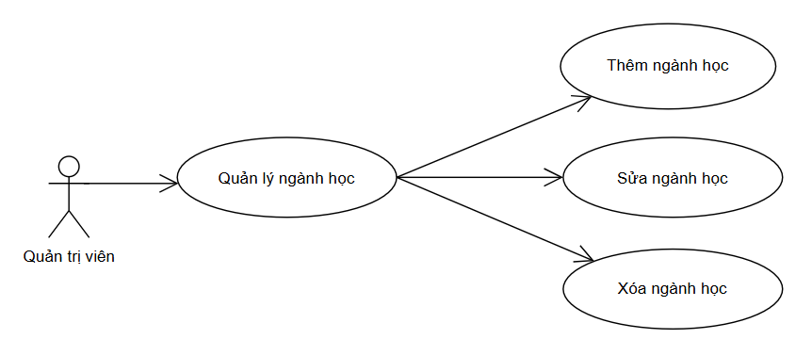
Hình 2.7. Biểu đồ ca sử dụng quản lý ngành học
2.4.2. Thiết kế dữ liệu ngành học
Để lưu trữ thông tin ngành học như đề cập ở Chương 1, sau đây là bảng dữ liệu dựa được xây dựng trên việc phân tích để lưu trữ các thông tin ngành học và được mô tả chi tiết trong Bảng 2.1
Mục đích: Cho phép lưu trữ thông tin ngành học
Tên bảng: majors
STT | Diễn giải | Tên trường | Kiểu | Mặc định | Ràng buộc | Ghi chú
1 | ID tự động tăng | Id | bigint (auto) |  | PK
2 | ID khoa viện | Faculty_id | bigint |  | FK
3 | Tên ngành | Name | varchar(255)
4 | Mô tả | Description | text
5 | Ngày tạo | Created_at | datetime
6 | Ngày cập nhật | Updated_at | datetime
Bảng 2.3. Bảng lưu trữ thông tin ngành
2.4.3. Quy trình quản lý ngành
Quy trình quản lý ngành học bao gồm các thao tác cơ bản và quan trọng như thêm mới, chỉnh sửa, xóa và hiển thị thông tin ngành học. Các chức năng này được xây dựng và tổ chức một cách hệ thống, khoa học nhằm đảm bảo việc quản lý, cập nhật và kiểm soát dữ liệu ngành học được thực hiện chính xác, hiệu quả và đồng bộ giữa các bộ phận trong hệ thống. Nhờ đó, quá trình vận hành luôn ổn định, đảm bảo tính bảo mật của thông tin và hỗ trợ khả năng mở rộng, nâng cấp trong tương lai khi có nhu cầu phát triển thêm. Chi tiết các thao tác được thực hiện như sau:
+ Thêm mới ngành học: Khi có nhu cầu bổ sung ngành học mới vào hệ thống, quản trị viên sẽ chọn chức năng “Thêm ngành học” được tích hợp sẵn trên giao diện quản lý. Tiếp theo, quản trị viên tiến hành nhập đầy đủ các thông tin cơ bản và cần thiết về ngành học như tên ngành học, mã ngành và phần mô tả chi tiết để đảm bảo tính chính xác của dữ liệu. Sau khi hoàn tất việc nhập liệu, hệ thống sẽ kiểm tra tính hợp lệ của thông tin theo các tiêu chuẩn quy định. Nếu tất cả dữ liệu đều đúng và đáp ứng yêu cầu, hệ thống sẽ tự động lưu trữ ngành học mới vào cơ sở dữ liệu một cách an toàn, bảo mật và sẵn sàng cho việc quản lý hoặc tra cứu sau này.
Mục đích | Thêm mới ngành học
Các bước thực hiện | 1. Đăng nhập vào tài khoản quản trị viên bằng thông tin được cấp quyền  2. Truy cập vào mục Quản lý ngành học để hiển thị các danh sách ngành học từ giao diện chính  3. Chọn biểu tượng Thêm ngành học trong giao diện và nhập đầy đủ các thông tin cần thiết vào biểu mẫu hiển thị  4. Nhấn nút Tạo ngành học để lưu lại các thay đổi về việc thêm mới ngành học vào cơ sở dữ liệu.
+ Chỉnh sửa ngành học: Khi muốn sửa thông tin ngành học, quản trị viên có thể cập nhật thông tin ngành học bằng cách chọn “Chỉnh sửa” trên danh sách ngành học, thực hiện thay đổi cần thiết (như cập nhật tên hoặc mô tả) và lưu thay đổi.
Mục đích | Sửa thông tin ngành học
Các bước thực hiện | 1. Đăng nhập vào tài khoản quản trị viên bằng thông tin được cấp quyền  2. Truy cập vào mục Quản lý ngành học để hiển thị danh sách ngành học từ giao diện chính  3. Chọn biểu tượng Sửa trong danh sách ngành học và nhập đầy đủ các thông tin cần thay đổi vào biểu mẫu hiển thị  4. Nhấn nút Lưu thay đổi để lưu lại các thay đổi và xác nhận việc cập nhật ngành học vào cơ sở dữ liệu
+ Xóa ngành học: Khi một ngành học không còn được sử dụng trong hệ thống, quản trị viên có thể thực hiện thao tác xóa bằng cách chọn chức năng "Xóa" tương ứng. Hệ thống sẽ hiển thị thông báo xác nhận yêu cầu quản trị viên xác nhận lại quyết định trước khi tiến hành xóa vĩnh viễn thông tin ngành học khỏi cơ sở dữ liệu.
Mục đích | Xóa ngành học
Các bước thực hiện | - Đăng nhập vào tài khảo quản trị viên bằng thôn tin được cấp quyền  - Truy cập vào mục Quản lý ngành học để hiển thị các danh sách ngành học từ giao diện chính  - Chọn biểu tượng Xóa trong danh sách ngành học cho dòng cần xóa sau đó chọn nút Ok để xác nhận xóa ngành học đó trong cơ sở dữ liệu
2.4.4. Thiết kế quy trình nghiệp vụ
Quy trình quản lý khoa viện bắt đầu khi hệ thống lấy danh sách ngành học từ cơ sở dữ liệu và hiển thị thông tin. Quản trị viên có thể thêm, sửa hoặc xóa ngành học trực tiếp. Khi thực hiện thao tác, hệ thống gửi yêu cầu cập nhật CSDL. Nếu dữ liệu hợp lệ, cập nhật thành công và hiển thị danh sách mới. Nếu có lỗi, hệ thống thông báo để điều chỉnh.
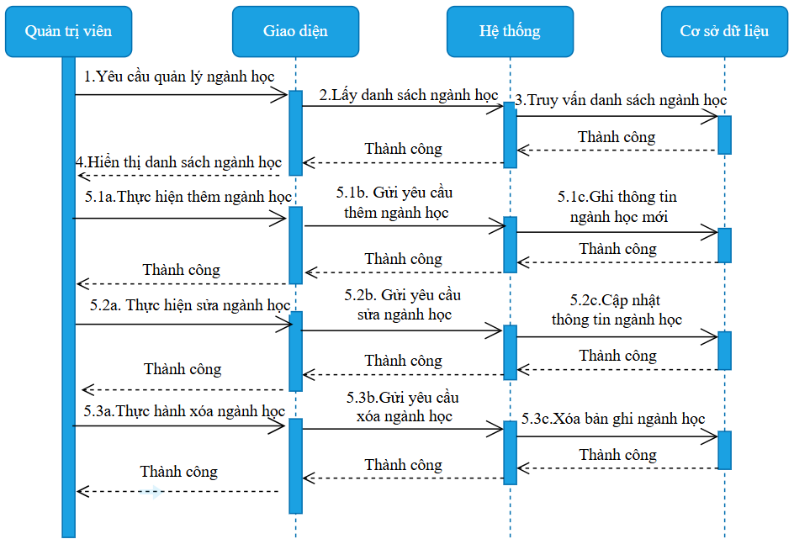
Hình 2.8 Biểu đồ tuần tự quản lý ngành học
2.3.5. Thiết kế giao diện quản lý ngành học
Hình 2.6 mô tả giao diện mẫu quản lý danh sách ngành học. Phần bên trái của giao diện hiển thị thanh thực đơn giúp người dùng dễ dàng truy cập và điều hướng đến các tính năng trong hệ thống. Phần bên phải là khu vực hiển thị danh sách chi tiết các ngành học. Mỗi ngành học bao gồm các thông tin như tên ngành, mô tả, cùng với các nút chức năng như “Sửa” và “Xóa” ngành. Ngoài ra, ở phần trên của bảng danh sách còn có nút “Thêm mới” để tạo ngành học mới. Bảng dữ liệu này lấy thông tin từ bảng majors, được mô tả chi tiết trong Bảng 2.2.
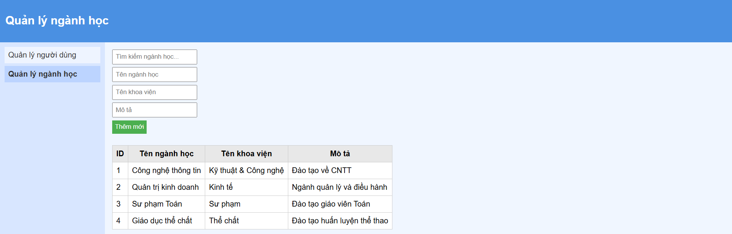
Hình 2.9. Giao diện mẫu danh sách ngành học

CHƯƠNG 3. XÂY DỰNG WEBSITE QUẢN LÝ BÀI TẬP CHO SINH VIÊN
Chương 3 trình bày quy trình xây dựng và phát triển website quản lý bài tập cho sinh viên, bao gồm ba nội dung chính: lập trình các chức năng, thiết kế và giới thiệu giao diện, cùng kiểm thử hệ thống. Phần lập trình tập trung triển khai các chức năng quan trọng như quản lý tài khoản người dùng, quản lý học phần, giao – nộp bài tập, chấm điểm và đánh giá. Phần giới thiệu giao diện trình bày các trang chính của hệ thống dành cho ba tác nhân: sinh viên, giảng viên và quản trị viên, thể hiện sự trực quan, dễ sử dụng và phù hợp với mục tiêu hỗ trợ học tập trực tuyến. Cuối cùng, phần kiểm thử được thực hiện để đánh giá độ chính xác, tính ổn định và khả năng đáp ứng của hệ thống, đảm bảo website hoạt động hiệu quả và sẵn sàng mở rộng trong các sprint tiếp theo.

3.1. Môi trường phát triển

3.1.1. Công nghệ và công cụ
Trong quá trình thực hiện đồ án, nhóm đã sử dụng một loạt các công nghệ và công cụ để hỗ trợ quá trình thiết kế, phát triển, quản lý và triển khai hệ thống một cách hiệu quả. Các công cụ này bao gồm:
- Visual Studio Code: Một trình soạn thảo mã nguồn mở và đa nền tảng, được sử dụng để lập trình, kiểm tra và chỉnh sửa mã nguồn. Công cụ này hỗ trợ phát triển các thành phần của hệ thống với hiệu quả cao nhờ tích hợp các tính năng mạnh mẽ và dễ sử dụng.
- Trello: Công cụ quản lý dự án trực quan, giúp nhóm lập kế hoạch, phân công công việc, theo dõi tiến độ và quản lý các nhiệm vụ trong từng Sprint. Trello đảm bảo sự phối hợp chặt chẽ giữa các thành viên trong nhóm.
- MySQL: Hệ quản trị cơ sở dữ liệu mã nguồn mở, được sử dụng để lưu trữ, truy vấn và quản lý dữ liệu cho hệ thống. MySQL đảm bảo khả năng xử lý dữ liệu nhanh chóng và đáng tin cậy.
- Figma: Một công cụ thiết kế giao diện người dùng trực tuyến (UI/UX), được sử dụng để thiết kế các giao diện chính của hệ thống. Figma giúp nhóm tạo ra các thiết kế giao diện trực quan, thân thiện và phù hợp với trải nghiệm người dùng.
      - GitHub: Nền tảng quản lý mã nguồn và cộng tác trực tuyến, hỗ trợ lưu trữ, quản lý phiên bản mã nguồn, và làm việc nhóm hiệu quả, giúp đảm bảo tính nhất quán và đồng bộ trong quá trình phát triển hệ thống.

3.1.2. Lựa chọn giao diện cho bài toán
Trong đồ án này, nhóm không sử dụng các mẫu giao diện có sẵn như NiceAdmin hay Stocker mà tự thiết kế giao diện hệ thống bằng ReactJS để đảm bảo tính linh hoạt, dễ mở rộng và phù hợp với yêu cầu thực tế của đề tài “Quản lý tài khoản”.
Hệ thống được xây dựng bằng ReactJS kết hợp với Tailwind CSS để tạo giao diện hiện đại, gọn gàng và dễ bảo trì. Các thành phần (components) như Sidebar, Header, Bảng danh sách tài khoản, Form thêm/sửa tài khoản, và hộp tìm kiếm được tách riêng nhằm tái sử dụng dễ dàng và đảm bảo hiệu suất tốt.
Lý do tự thiết kế giao diện:
- Tối ưu trải nghiệm người dùng theo đúng yêu cầu chức năng của hệ thống;
- Linh hoạt trong việc kết nối với API backend (xây dựng bằng Spring Boot / Laravel / NodeJS…);
- Giảm dung lượng mã nguồn và loại bỏ các thành phần thừa so với template có sẵn;
- Dễ dàng tùy biến màu sắc, bố cục, và ngôn ngữ hiển thị theo nhu cầu thực tế.
Một số công nghệ, thư viện sử dụng trong phần giao diện:
- ReactJS 18 – xây dựng cấu trúc component động;
- Tailwind CSS – thiết kế bố cục responsive, tối ưu hiển thị đa thiết bị;
- Ant Design / ShadCN UI – tạo bảng, nút, modal quản lý tài khoản;
Giao diện chính của chức năng “Quản lý tài khoản” bao gồm:
- Thanh điều hướng bên trái (Sidebar) chứa các mục chức năng;
- Bảng danh sách tài khoản hiển thị thông tin người dùng (họ tên, email, vai trò, trạng thái…);
- Các nút thao tác “Thêm”, “Sửa”, “Xóa” và “Tìm kiếm tài khoản”;
- Biểu mẫu thêm/sửa tài khoản hiển thị trong Modal giúp người dùng thao tác nhanh gọn.

3.2. Quản lý dự án trên Trello
Trello là một nền tảng quản lý dự án trực quan, giúp người dùng tổ chức công việc theo dạng bảng, danh sách và thẻ. Mỗi bảng Trello có thể được thiết lập để theo dõi tiến độ dự án, phân chia nhiệm vụ và gán trách nhiệm cho các thành viên trong nhóm. Trong đó, các danh sách thể hiện trạng thái công việc như “Công việc cần làm”, “Đang thực hiện” và “Hoàn thành”, còn từng thẻ công việc chứa thông tin chi tiết về nhiệm vụ, bao gồm tên công việc, người chịu trách nhiệm, thời hạn hoàn thành và mô tả cụ thể. Cách tổ chức này giúp nhóm dễ dàng kiểm soát tiến độ, đánh giá hiệu quả làm việc và phối hợp nhịp nhàng giữa các thành viên, đồng thời tăng tính minh bạch và trách nhiệm trong quản lý dự án.
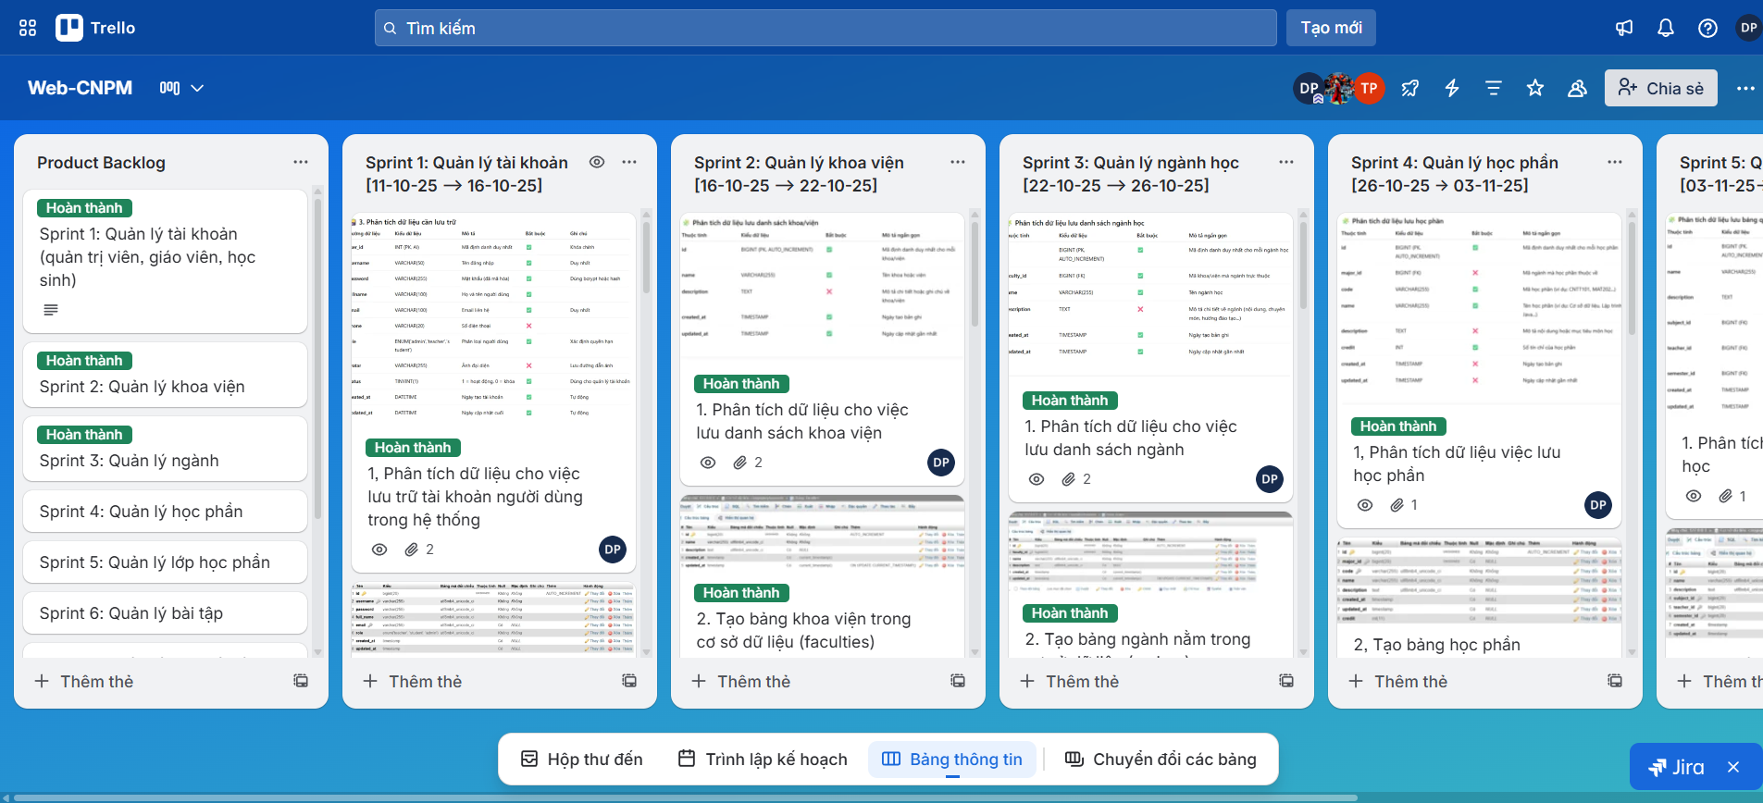
Hình 3.1. Công cụ quản lý công việc Trello
3.3. Xây dựng chức năng quản lý thông tin tài khoản
3.3.1. Xây dựng sản phẩm
Đoạn mã dưới đây minh họa chức năng thêm mới tài khoản người dùng được lập trình bằng ngôn ngữ PHP trên framework Laravel. Chức năng này được thực hiện trong phương thức store() của lớp UserController, có nhiệm vụ kiểm tra dữ liệu đầu vào, mã hóa mật khẩu, phân loại người dùng theo vai trò và lưu trữ thông tin vào cơ sở dữ liệu.
const columns = useMemo(() => [
{key: 'username', header: 'Tên đăng nhập', render: (row) => row.username ?? '-' },
{key: 'full_name', header: 'Họ và tên', render: (row) => row.full_name ?? '-' },
{key: 'email', header: 'Email', render: (row) => row.email ?? '-' },
{key: 'role', header: 'Vai trò', render: (row) => row.role ?? '-' },
], []);

Hình 3.2. Phần lập trình hiển thị thông tin tài khoản
3.3.2. Giao diện quản lý thông tin tài khoản
Hình 3.3 mô tả giao diện danh sách tài khoản người dùng do nhóm tự thiết kế và phát triển. Giao diện được xây dựng với mục tiêu tối ưu hóa trải nghiệm cho quản trị viên, tập trung vào tính rõ ràng, dễ sử dụng và hiệu quả trong việc xử lý thông tin.
Giao diện chính được chia thành hai khu vực chính:
- Khu vực điều hướng (Bên trái): Hiển thị danh mục quản lý chính của hệ thống như "Quản lý tài khoản", "Quản lý học phần", "Quản lý lớp học", v.v., giúp quản trị viên di chuyển nhanh chóng giữa các chức năng.
- Khu vực hiển thị và thao tác (Bên phải): Hiển thị danh sách tất cả tài khoản người dùng trong hệ thống dưới dạng bảng. Các cột thông tin bao gồm: STT, Tên đăng nhập, Họ và tên, Email, Vai trò và Chức năng.
Phía trên danh sách là thanh công cụ với nút "Thêm tài khoản" và ô tìm kiếm, cho phép quản trị viên nhanh chóng tạo mới hoặc lọc các tài khoản theo nhu cầu.
Các thao tác chính trên giao diện được thực hiện như sau:
- Thêm mới tài khoản: Khi quản trị viên nhấn vào nút "Thêm tài khoản", một biểu mẫu nhập liệu sẽ được hiển thị. Biểu mẫu yêu cầu nhập các thông tin bắt buộc như tên đăng nhập, họ tên, email, mật khẩu và lựa chọn vai trò (admin, teacher, student). Sau khi nhập đầy đủ thông tin hợp lệ và nhấn nút "Lưu", dữ liệu sẽ được thêm vào cơ sở dữ liệu và danh sách sẽ được cập nhật ngay lập tức.
- Chỉnh sửa thông tin: Quản trị viên chọn biểu tượng "Sửa" trên dòng tài khoản cần chỉnh sửa. Hệ thống sẽ mở một biểu mẫu tương tự như thêm mới nhưng đã được điền sẵn các thông tin hiện tại của tài khoản. Sau khi điều chỉnh, việc nhấn nút "Cập nhật" sẽ lưu lại các thay đổi.
- Xóa tài khoản: Khi chọn biểu tượng "Xóa", một hộp thoại xác nhận sẽ hiện ra để quản trị viên kiểm tra lại thông tin. Sau khi xác nhận, tài khoản sẽ bị xóa khỏi hệ thống và biến mất khỏi danh sách.
Giao diện được thiết kế với phong cách tối giản, màu sắc chủ đạo là xanh dương và trắng, đảm bảo tính chuyên nghiệp và dễ dàng tập trung vào nội dung. Việc tự thiết kế cho phép nhóm linh hoạt bố trí các thành phần giao diện một cách tối ưu nhất cho quy trình nghiệp vụ cụ thể của hệ thống.
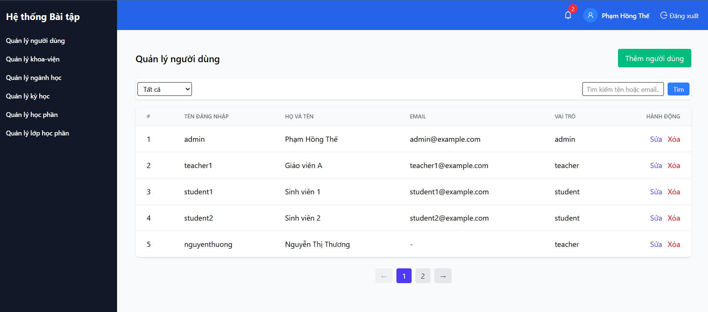
Hình 3.3. Giao diện quản lý danh sách người dùng
3.3.3. Kiểm thử chưc năng quản lý thông tin tài khoản
Mục đích kiểm thử | Nhóm kiểm thử | Tiêu đề | Nội dung | Kết quả | Trạng thái
Kiểm thử chức năng Quản lý học viên | Giao diện | Chữ | Kiểm tra kiểu và màu sắc của các chữ trên màn hình đăng nhập | Căn lề các nhãn chưa chính xác theo mô tả Figma | Lỗi cần chính sửa lại đúng theo yêu cầu
Kiểm thử chức năng Quản lý học viên | Giao diện | Khoảng cách | Kiểm tra khoảng cách của chữ và các ô | Đúng với mô tả Figma | Thành công
Kiểm thử chức năng Quản lý học viên | Giao diện | Biểu tượng | Kiểm tra giao diện hiển thị đã có các biểu tượng tương ứng | Đúng với mô tả Figma | Thành công
Kiểm thử chức năng Quản lý học viên | Giao diện | Nút ấn | Khi nhấp có chuyển đến đúng màn hình | Đúng với mô tả Figma | Thành công
Kiểm thử chức năng Quản lý học viên | Dữ liệu nhập vào | Dữ liệu đúng và đầy đủ | Nhập đày đủ các thông tin:  - Mã học viên  - Tên học viên  - Ngày sinh  - Giới tính  - Số điện thoại  - Email  - Địa chỉ  - Ngày đăng ký  - Trạng thái  - Mã menu | Dữ liệu được thêm vào bảng | Thành công
Kiểm thử chức năng Quản lý học viên | Dữ liệu nhập vào | Nhập dữ liệu | - Không nhập dữ liệu vào các ô  - Chọn nút lưu thông tin | Dữ liệu rỗng được thêm vào bảng | Lỗi không đúng với yêu cầu, cần kiểm tra thông tin khi thêm dữ liệu trống vào cơ sở dữ liệu
Kiểm thử chức năng Quản lý học viên | Dữ liệu nhập vào | Nhập dữ liệu thiếu | Sau khi chỉnh sửa lỗi  - Không nhập dữ liệu vào các ô  - Chọn nút Lưu thông tin | Thông báo các ô chưa nhập thông tin, chưa lưu được dữ liệu vào bảng | Thành công
Kiểm thử chức năng Quản lý học viên | Dữ liệu nhập vào | Nhập dữ liệu sai | - Thêm dữ liệu sai khác với kiểu dữ liệu  - Chọn nút Lưu thông tin | Lỗi ở ô đang nhập sai. | Chưa thành công
Kiểm thử chức năng Quản lý học viên | Dữ liệu nhập vào | Nhập dữ liệu sai | Sau khi chỉnh sửa lỗi:  - Thêm dữ liệu khác với kiểu dữ liệu  - Chọn nút lưu thông tin | Lỗi ở ô nhập sai, thông báo chỗ nhập sai và nhập lại | Thành công
Kiểm thử chức năng Quản lý học viên | Chức năng con | Nút thêm học viên | - Nhấp vào nút thêm học viên  - Chuyển đến giao diện thêm học viên  - Nhập thông tin học viên  - Lưu thông tin | Thêm được học viên mới vào bảng | Thành công
Kiểm thử chức năng Quản lý học viên | Chức năng con | Nút sửa | - Nhấp vào nút sửa học viên  - Chuyển đến giao diện sửa học viên  - Sửa thông tin học viên  - Lưu thông tin học viên | Sửa học viên và lưu dữ liệu mới vào bảng | Thành công
Kiểm thử chức năng Quản lý học viên | Chức năng con | Nút xoá | - Nhấp vào nút xoá học viên  - Chuyển đến giao diện xoá học viên  - Xoá học viên  - Lưu thông tin | Xoá thông tin học viên khỏi bảng | Thành công
Kiểm thử chức năng Quản lý học viên | Chức năng con | Thanh tìm kiếm học viên | - Nhấp vào thanh tìm kiếm  - Tìm kiếm một học viên | Tìm được tên của học viên | Thành công
Bảng 3.1. Kiểm thử giao diện quản lý tài khoản
3.4. Xây dựng chức năng quản lý thông tin khoa viện
3.4.1. Xây dựng sản phẩm
Chức năng quản lý khoa viện được phát triển nhằm hỗ trợ quản trị viên thực hiện các thao tác thêm mới, chỉnh sửa, xóa và xem danh sách các khoa viện trong hệ thống. Dưới đây là đoạn mã minh họa chức năng thêm mới và cập nhật thông tin khoa viện trong Laravel:
Các thao tác chính trên giao diện được thực hiện như sau:
- Thêm mới khoa viện: Khi quản trị viên nhấn vào nút "Thêm khoa viện" một biểu mẫu nhập liệu sẽ được hiển thị. Biểu mẫu yêu cầu nhập các thông tin bắt buộc như tên khoa viện và mô tả về khoa viện đó. Sau khi nhập đầy đủ thông tin hợp lệ và nhấn nút "Lưu", dữ liệu sẽ được thêm vào cơ sở dữ liệu và danh sách sẽ được cập nhật ngay lập tức.
- Chỉnh sửa thông tin khoa viện: Quản trị viên chọn biểu tượng "Sửa" trên dòng khoa viện cần chỉnh sửa. Hệ thống sẽ mở một biểu mẫu tương tự như thêm mới nhưng đã được điền sẵn các thông tin hiện tại của khoa viện. Sau khi điều chỉnh Tên khoa viện hoặc Mô tả, việc nhấn nút "Cập nhật" sẽ lưu lại các thay đổi.
- Xóa khoa viện: Khi chọn biểu tượng "Xóa" (màu đỏ), một hộp thoại xác nhận sẽ hiện ra để quản trị viên kiểm tra lại thông tin. Sau khi xác nhận, khoa viện sẽ bị xóa khỏi hệ thống và biến mất khỏi danh sách.
public function index(Request $request)
{
$query = Faculty::query();

$users = $query->paginate(5);

return response()->json([
'success' => true,
'statusCode' => 200,
'message' => 'Lấy danh sách khoa - viện thành công',
'data' => $users
]);
}
Hình 3.4. Phần lập trình lấy danh sách hiển thị khoa viện
3.4.2. Giao diện quản lý thông tin khoa viện
Hình 3.5 mô tả giao diện danh sách khoa viện do nhóm tự thiết kế và phát triển. Giao diện được xây dựng với mục tiêu tối ưu hóa trải nghiệm cho quản trị viên, tập trung vào tính rõ ràng, dễ sử dụng và hiệu quả trong việc xử lý thông tin.
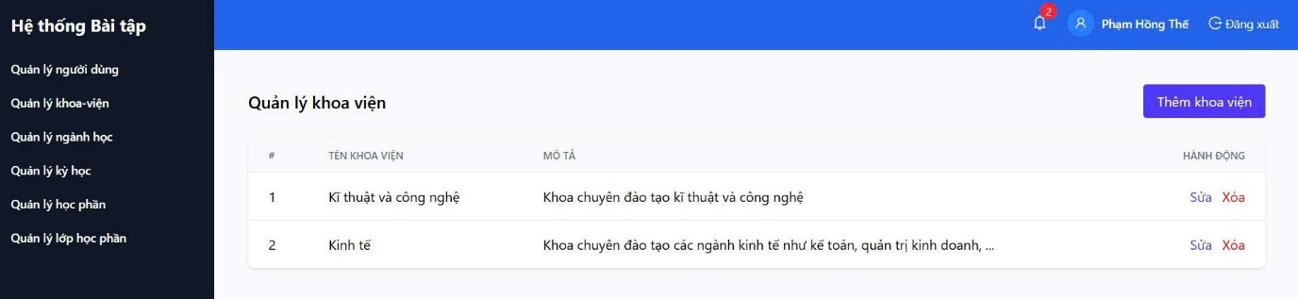
Hình 3.5. Giao diện quản lí khoa viện
3.4.3. Kiểm thử chức năng quản lý khoa viện
Bảng dưới đây mô tả quá trình kiểm thử chức năng quản lý khoa viện nhằm đảm bảo hệ thống hoạt động chính xác và ổn định:
Mục đích kiểm thử | Nhóm kiểm thử | Tiêu đề | Nội dung | Kết quả | Trạng thái
Kiểm thử chức năng Quản lý khoa viện | Giao diện | Chữ | Kiểm tra kiểu và màu sắc của các chữ trên màn hình đăng nhập | Căn lề các nhãn chưa chính xác theo mô tả Figma | Lỗi cần chính sửa lại đúng theo yêu cầu
Kiểm thử chức năng Quản lý khoa viện | Giao diện | Khoảng cách | Kiểm tra khoảng cách của chữ và các ô | Đúng với mô tả Figma | Thành công
Kiểm thử chức năng Quản lý khoa viện | Giao diện | Biểu tượng | Kiểm tra giao diện hiển thị đã có các biểu tượng tương ứng | Đúng với mô tả Figma | Thành công
Kiểm thử chức năng Quản lý khoa viện | Giao diện | Nút ấn | Khi nhấp có chuyển đến đúng màn hình | Đúng với mô tả Figma | Thành công
Kiểm thử chức năng Quản lý khoa viện | Dữ liệu nhập vào | Dữ liệu đúng và đầy đủ | Nhập đày đủ các thông tin:  - Nhập tên khoa viện hợp lệ  - Để trống tên khoa viện  - Nhập tên khoa trùng dữ liệu | - Dữ liệu được thêm vào bảng  - Thông báo lỗi  - Hệ thống báo lỗi unique | Thành công
Kiểm thử chức năng Quản lý khoa viện | Dữ liệu nhập vào | Nhập dữ lieu | - Không nhập dữ liệu vào các ô  - Chọn nút lưu thông tin | Dữ liệu rỗng được thêm vào bảng | Lỗi không đúng với yêu cầu, cần kiểm tra thông tin khi thêm dữ liệu trống vào cơ sở dữ liệu
Kiểm thử chức năng Quản lý khoa viện | Dữ liệu nhập vào | Nhập dữ liệu thiếu | Sau khi chỉnh sửa lỗi  - Không nhập dữ liệu vào các ô  - Chọn nút Lưu thông tin | Thông báo các ô chưa nhập thông tin, chưa lưu được dữ liệu vào bảng | Thành công
Kiểm thử chức năng Quản lý khoa viện | Dữ liệu nhập vào | Nhập dữ liệu sai | - Thêm dữ liệu sai khác với kiểu dữ liệu  - Chọn nút Lưu thông tin | Lỗi ở ô đang nhập sai. | Chưa thành công
Kiểm thử chức năng Quản lý khoa viện | Dữ liệu nhập vào | Nhập dữ liệu sai | Sau khi chỉnh sửa lỗi:  - Thêm dữ liệu khác với kiểu dữ liệu  - Chọn nút lưu thông tin | Lỗi ở ô nhập sai, thông báo chỗ nhập sai và nhập lại | Thành công
Kiểm thử chức năng Quản lý khoa viện | Chức năng con | Nút thêm khoa viện | - Nhấp vào nút thêm khoa viện  - Chuyển đến giao diện thêm khoa viện  - Nhập thông tin khoa viện  - Lưu thông tin | Thêm được khoa viện mới vào bảng | Thành công
Kiểm thử chức năng Quản lý khoa viện | Chức năng con | Nút sửa | - Nhấp vào nút sửa khoa viện  - Chuyển đến giao diện sửa khoa viện  - Sửa thông tin khoa viện  - Lưu thông tin khoa viện | Sửa khoa viện và lưu dữ liệu mới vào bảng | Thành công
Kiểm thử chức năng Quản lý khoa viện | Chức năng con | Nút xoá | - Nhấp vào nút xoá khoa viện  - Chuyển đến giao diện xoá khoa viện  - Xoá khoa viện  - Lưu thông tin | Xoá thông tin khoa viện khỏi bảng | Thành công
Kiểm thử chức năng Quản lý khoa viện | Chức năng con | Thanh tìm kiếm khoa viện | - Nhấp vào thanh tìm kiếm  - Tìm kiếm một khoa viện | Tìm được tên của khoa viện | Thành công
Bảng 3.2. Kiểm thử giao diện quản lý khoa viện
3.5. Xây dựng chức năng quản lý thông tin ngành học
3.5.1. Xây dựng sản phẩm
Chức năng quản lý ngành học được xây dựng nhằm hỗ trợ quản trị viên trong việc theo dõi, thêm mới, chỉnh sửa, xóa và hiển thị danh sách các ngành học thuộc từng khoa viện trong hệ thống. Đây là một phần quan trọng trong quy trình quản lý đào tạo, đảm bảo dữ liệu ngành học luôn đầy đủ, cập nhật và chính xác. Dưới đây là mô tả chi tiết các thao tác chính của chức năng này:
Các thao tác chính trên giao diện
– Thêm mới ngành học: Khi quản trị viên nhấn vào nút "Thêm ngành học", hệ thống sẽ hiển thị một biểu mẫu nhập liệu. Biểu mẫu yêu cầu người dùng điền các thông tin bắt buộc như: Tên ngành học, Mã ngành, Khoa viện phụ trách, Mô tả. Sau khi quản trị viên nhập đầy đủ dữ liệu hợp lệ và nhấn nút "Lưu", thông tin sẽ được thêm vào cơ sở dữ liệu và danh sách ngành học sẽ được cập nhật ngay lập tức.
– Chỉnh sửa thông tin ngành học: Để chỉnh sửa, quản trị viên nhấn vào biểu tượng "Sửa" trên dòng ngành học cần thay đổi. Một biểu mẫu tương tự như giao diện thêm mới sẽ mở ra, trong đó các thông tin hiện tại của ngành đã được tự động điền sẵn. Quản trị viên có thể chỉnh sửa các trường như: Tên ngành, Mã ngành, Mô tả, Khoa viện phụ trách. Sau khi thay đổi và nhấn nút "Cập nhật", hệ thống sẽ lưu lại mọi chỉnh sửa và hiển thị thông tin mới nhất trên danh sách.
– Xóa ngành học: Khi quản trị viên chọn biểu tượng "Xóa" (hiển thị màu đỏ) tại dòng ngành học tương ứng, hệ thống sẽ đưa ra một hộp thoại xác nhận. Điều này nhằm đảm bảo tránh thao tác xóa nhầm dữ liệu. Sau khi quản trị viên xác nhận, ngành học sẽ bị xóa hoàn toàn khỏi hệ thống và biến mất khỏi danh sách quản lý.
public function index(Request $request)
{
$majors = Major::with('faculty')->paginate(5);

return response()->json([
'success' => true,
'statusCode' => 200,
'message' => 'Lấy danh sách ngành thành công',
'data' => $majors
]);
}
Hình 3.6. Phần lập trình lấy danh sách hiển thị ngành học
3.5.2. Giao diện quản lý ngành học
Hình 3.7 mô tả giao diện danh sách ngành học do nhóm tự thiết kế và phát triển. Giao diện được xây dựng với mục tiêu tối ưu hóa trải nghiệm cho quản trị viên, tập trung vào tính rõ ràng, dễ sử dụng và hiệu quả trong việc xử lý thông tin.
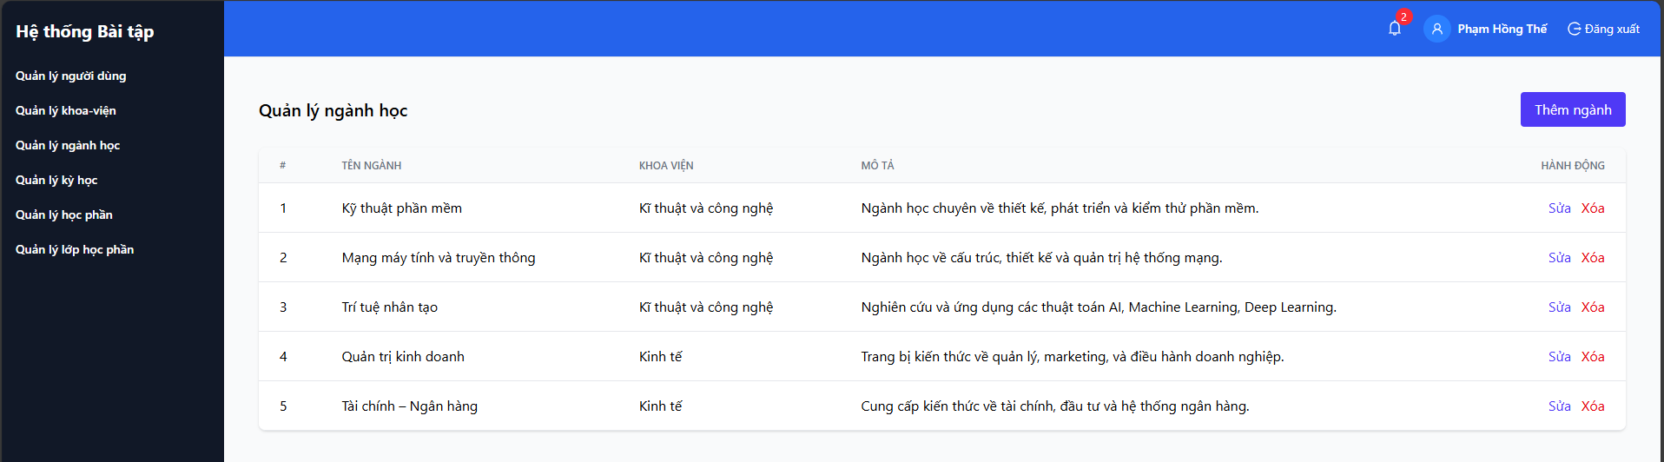Hình 3.7. Giao diện quản lí ngành học

3.5.3. Kiểm thử chức năng quản lí ngành học
Bảng mô tả quy trình kiểm thử chức năng:
Mục đích kiểm thử | Nhóm kiểm thử | Tiêu đề | Nội dung | Kết quả | Trạng thái
Kiểm thử chức năng Quản lý ngành học | Giao diện | Chữ | Kiểm tra kiểu và màu sắc của các chữ trên màn hình đăng nhập | Căn lề các nhãn chưa chính xác theo mô tả Figma | Lỗi cần chính sửa lại đúng theo yêu cầu
Kiểm thử chức năng Quản lý ngành học | Giao diện | Khoảng cách | Kiểm tra khoảng cách của chữ và các ô | Đúng với mô tả Figma | Thành công
Kiểm thử chức năng Quản lý ngành học | Giao diện | Biểu tượng | Kiểm tra giao diện hiển thị đã có các biểu tượng tương ứng | Đúng với mô tả Figma | Thành công
Kiểm thử chức năng Quản lý ngành học | Giao diện | Nút ấn | Khi nhấp có chuyển đến đúng màn hình | Đúng với mô tả Figma | Thành công
Kiểm thử chức năng Quản lý ngành học | Dữ liệu nhập vào | Dữ liệu đúng và đầy đủ | Nhập đày đủ các thông tin:  - Nhập tên ngành học hợp lệ  - Để trống tên ngành học  - Nhập tên ngành trùng dữ liệu | - Dữ liệu được thêm vào bảng  - Thông báo lỗi  - Hệ thống báo lỗi unique | Thành công
Kiểm thử chức năng Quản lý ngành học | Dữ liệu nhập vào | Nhập dữ liệu | - Không nhập dữ liệu vào các ô  - Chọn nút lưu thông tin | Dữ liệu rỗng được thêm vào bảng | Lỗi không đúng với yêu cầu, cần kiểm tra thông tin khi thêm dữ liệu trống vào cơ sở dữ liệu
Kiểm thử chức năng Quản lý ngành học | Dữ liệu nhập vào | Nhập dữ liệu thiếu | Sau khi chỉnh sửa lỗi  - Không nhập dữ liệu vào các ô  - Chọn nút Lưu thông tin | Thông báo các ô chưa nhập thông tin, chưa lưu được dữ liệu vào bảng | Thành công
Kiểm thử chức năng Quản lý ngành học | Dữ liệu nhập vào | Nhập dữ liệu sai | - Thêm dữ liệu sai khác với kiểu dữ liệu  - Chọn nút Lưu thông tin | Lỗi ở ô đang nhập sai. | Chưa thành công
Kiểm thử chức năng Quản lý ngành học | Dữ liệu nhập vào | Nhập dữ liệu sai | Sau khi chỉnh sửa lỗi:  - Thêm dữ liệu khác với kiểu dữ liệu  - Chọn nút lưu thông tin | Lỗi ở ô nhập sai, thông báo chỗ nhập sai và nhập lại | Thành công
Kiểm thử chức năng Quản lý ngành học | Chức năng con | Nút thêm ngành học | - Nhấp vào nút thêm ngành học  - Chuyển đến giao diện thêm ngành học  - Nhập thông tin ngành học  - Lưu thông tin | Thêm được ngành học mới vào bảng | Thành công
Kiểm thử chức năng Quản lý ngành học | Chức năng con | Nút sửa | - Nhấp vào nút sửa ngành học  - Chuyển đến giao diện sửa ngành học  - Sửa thông tin ngành học  - Lưu thông tin ngành học | Sửa ngành học và lưu dữ liệu mới vào bảng | Thành công
Kiểm thử chức năng Quản lý ngành học | Chức năng con | Nút xoá | - Nhấp vào nút xoá ngành hoc  - Chuyển đến giao diện xoá ngành học  - Xoá ngành học  - Lưu thông tin | Xoá thông tin ngành học khỏi bảng | Thành công
Kiểm thử chức năng Quản lý ngành học | Chức năng con | Thanh tìm kiếm ngành học | - Nhấp vào thanh tìm kiếm  - Tìm kiếm một ngành học | Tìm được tên của ngành học | Thành công

TÀI LIỆU THAM KHẢO
[1] Lê Văn Phùng, Kỹ nghệ phần mềm, NXB Thông tin và Truyền thông, 2014.
[2] Lê Văn Phùng, Lê Hương Giang, Kỹ nghệ phần mềm nâng cao, NXB Thông tin và truyền thông, 2015.
[3] Đoàn Văn Ban, Nguyễn Thị Tĩnh, Giáo trình phân tích thiết kế hệ thống hướng đối tượng bằng UML, NXB Đại học sư phạm, 2011.
[4] Ian Sommerville, Software Engineering, Ninth Edition, Addison-Wesley, 2011.
[5] Scott Tilley, Harry J. Rosenblatt, Systems Analys and Design, Shelly Cashman Series, 11th Edition, 2016.

